Actividad 1. Delitos informáticos en fuentes abiertas

**Objetivos**

Con esta actividad podrás obtener información de un objetivo y deducir si pueden ser dañinas en manos no adecuadas, así como saber las posibilidades de silenciar esos conocimientos existentes.

**Descripción** **de la actividad**

¿Cómo llega un ciberdelincuente a una víctima?, sin duda alguna, aprovechándose de su curiosidad, ambición, confianza, desconocimiento…etc. En muchas ocasiones, recaba información de la víctima en Internet de una forma tan sencilla como peligrosa. ¿Somos conscientes de toda la información que hay en Internet sobre nosotros como paso previo a la realización de un delito?

En Google existen operadores con capacidad de combinación que nos aportan una información muy extensa. *intitle*, *allintitle*, *inurl*, *allinurl*, *filetype*, etc. Y otros más avanzados como *link*, *inanchor*, *daterange*, etc. Por otro lado, existen multitud de metabuscadores y otras grandes fuentes de información dentro de internet para buscar cualquier huella o rastro digital.

En primer lugar, averiguarástodo lo que hay en Internet acerca de tu persona (u otro objetivo) usando las herramientas que se han descrito anteriormente, genera los informes oportunos debidamente detallados. Por otro lado, infórmate de los procedimientos necesarios y problemática existente para dar de baja determinados contenidos accesibles y no deseados sobre el objetivo marcado o tu persona en alguna de las redes sociales más famosas en las que esté inscrito.

Evalúa la calidad de la información que dan estas herramientas, y si crees que, en manos no deseadas, pudieran ser el inicio de un delito contra la persona. ¿Crees que es fácil realizar un delito informático con la información recopilada?, en caso afirmativo, ¿Cómo crees que se podrían evitar?

**Rúbrica**

|  |  |  |  |
| --- | --- | --- | --- |
| Delitos informáticos en fuentes abiertas | Descripción | Puntuación máxima  (puntos) | Peso  % |
| Criterio 1 | Información recopilada | 8 | 80 |
| Criterio 2 | Posibles delitos a ejecutar | 1 | 10 |
| Criterio 3 | Recomendaciones para evitar los delitos | 1 | 10 |
|  |  | **10** | **100 %** |

**Extensión de la actividad**

La extensión del documento no debe exceder las 15 páginas (Georgia 11, interlineado 1,5).

***Intitle***

Para la solución de esta actividad todas las búsquedas que voy a realizar van a ser sobre mi persona, y de esta manera averiguar qué tipo de información sobre mi se encuentra expuesta en la red y al mismo tiempo mirar si yo estoy conforme con esta información o hay algo que a mi consideración no debería de estar allí.

Así que para la primera investigación voy a usar la siguiente expresión: intitle Oscar David Bocanegra Capera

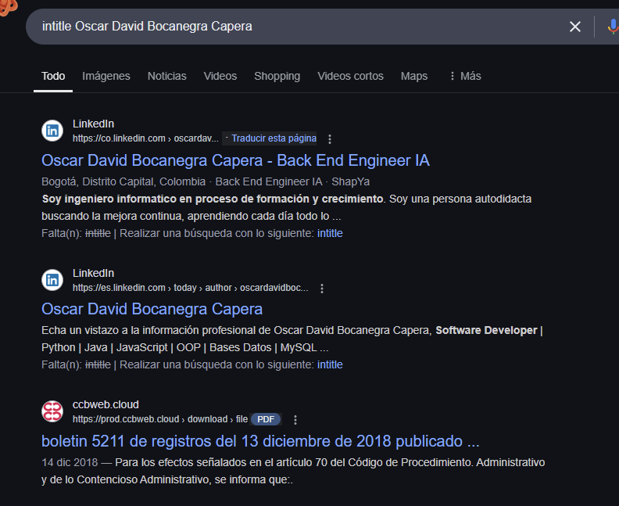

Y con esto pude evidenciar que lo más relativo que encontré para este caso es información que si debiese ser publica, como mi perfil de LinkedIn y algunos artículos que he publicado en este mismo medio, ya el 3er enlace no es nada relevante que tenga que ver con mi persona

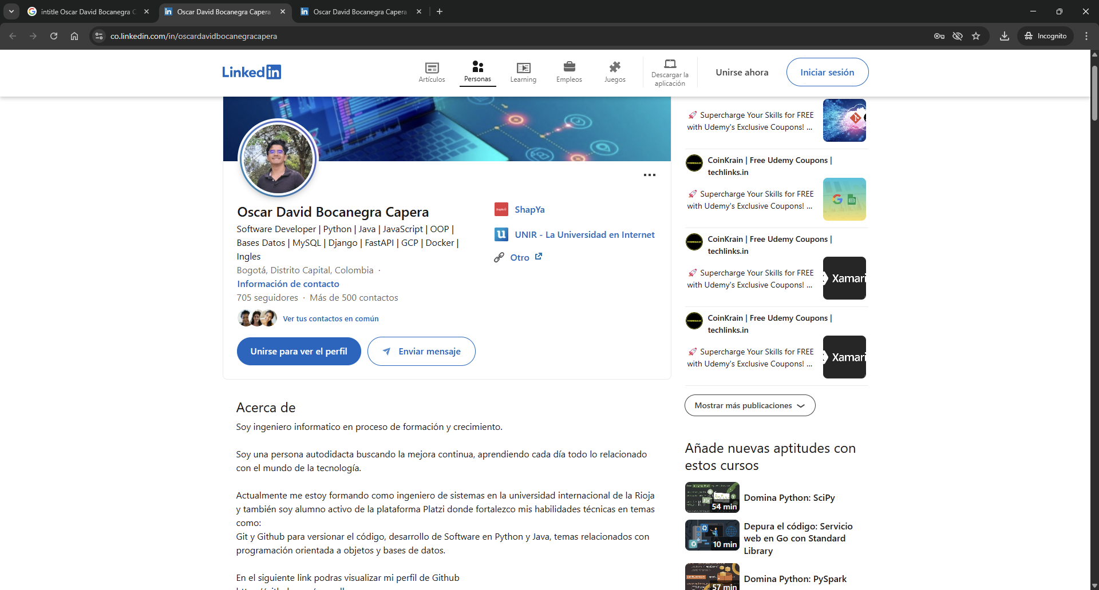

***Allintitle***

Para este caso, el uso de este operador avanzado de búsqueda de Google el cual me va a permitir buscar páginas web donde todas las palabras especificadas en la consulta de búsqueda aparecen en los títulos de las páginas, en este caso como lo es mi nombre, puedo ver que aparece únicamente los mismos 2 enlaces que aparecieron anteriormente

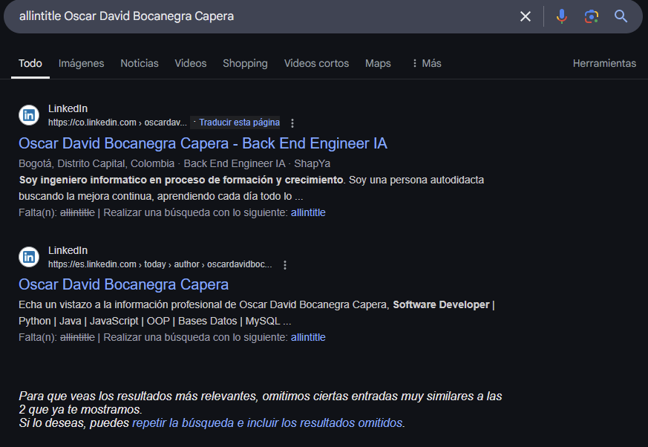

***Inurl***

Para este caso inurl el cual permite buscar páginas web donde una palabra específica aparezca en la URL de la página, como lo es en este caso mi nombre, se puede evidenciar que los únicos resultados que coinciden con mi información siguen siendo los 2 links de LinkedIn, esto es debido a que en esta red yo soy muy activo compartiendo artículos sobre Inteligencia artificial o sobre el backend, así que de momento no hay más información de mi propiedad publicada

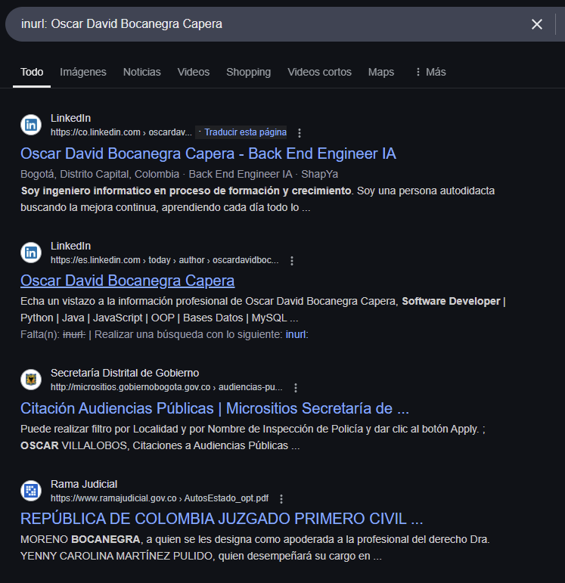

**Allinurl**

Este comando permite buscar páginas web donde todas las palabras especificadas en tu consulta de búsqueda aparezcan en la URL de la página para este caso sigo usando mi nombre, y en este punto los enlaces si cambian, por unos artículos que publique en LinkedIn hace un tiempo, pero efectivamente la información que recibimos ya es distinta a la anterior como lo podremos ver a continuación



***Filetype***

Con filetype lo que vamos a hacer es buscar páginas web que contengan archivos específicos en el formato que indique, para este caso lo vamos a hacer con pdf, doc y xls, obteniendo el siguiente resultado

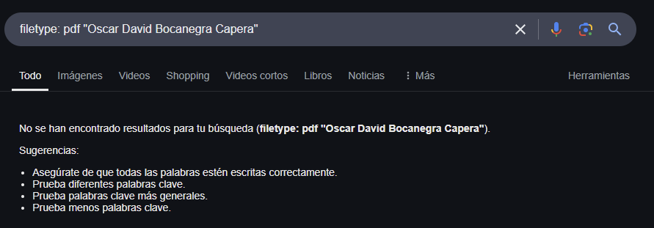

***Inanchor***

Esta instrucción permite buscar páginas web donde las palabras específicas que indiques aparezcan en los textos de anclaje de los enlaces, para este caso voy a seguir usando mi nombre y de igual manera sigo recibiendo la misma info de mi perfil de LinkedIn, además de otra información, pero esta otra no tiene nada que ver con migo

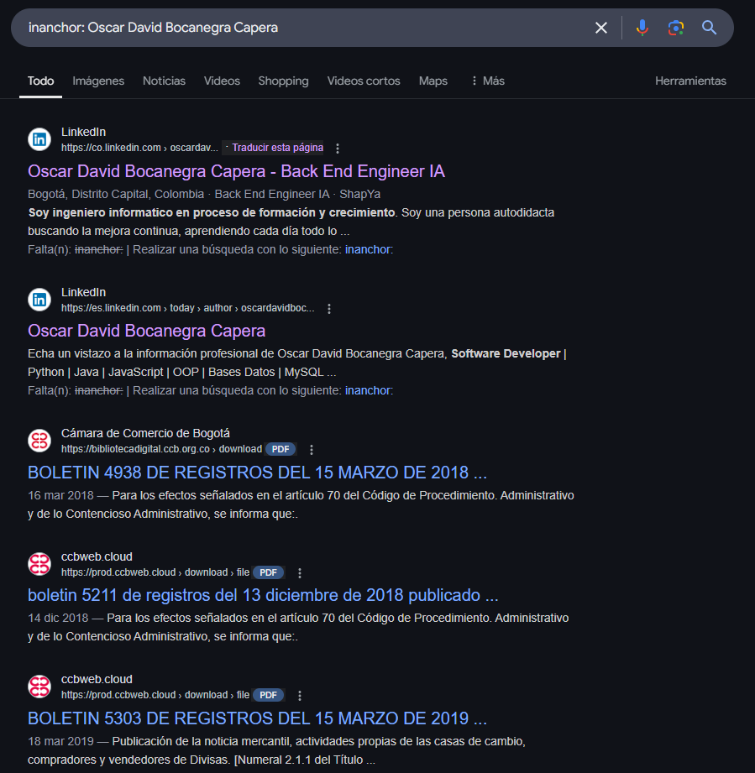

***Daterange***

Y para este caso seguimos viendo lo mismo, el cual tiene que ver con un rango de fechas de publicación

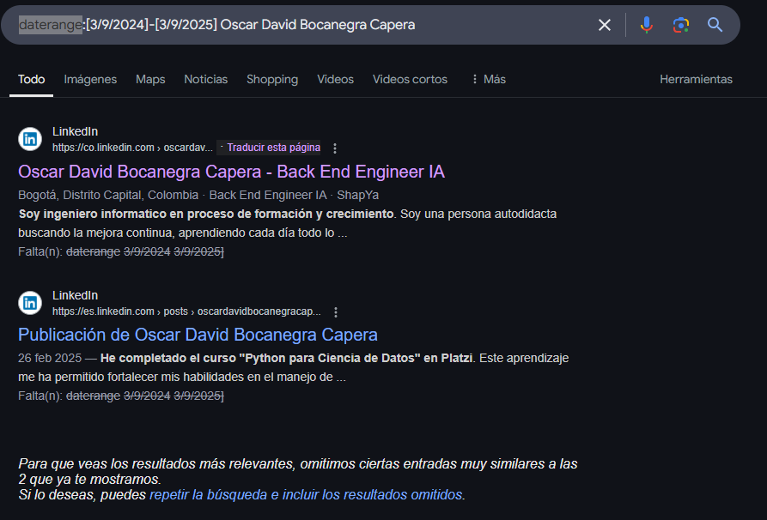

**Apartado de fotos**

Con mi nombre y el apratado de fotos puedo ver que solo se encuentra públicamente la foto de mi perfil de LinkedIn y algunas fotos de portada de los artículos que he publicado, de resto son fotos que no corresponden a mi persona

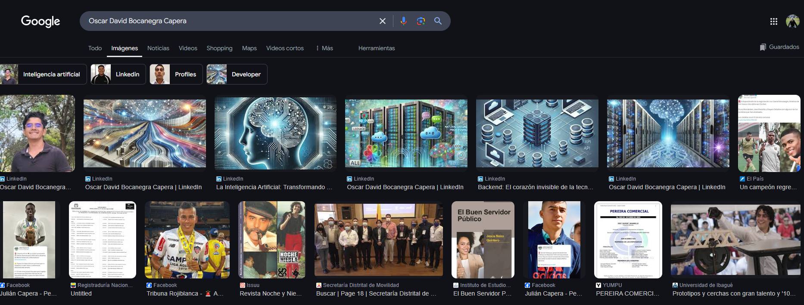

**¿Cómo puedo dar de baja determinados contenidos accesibles y no deseados sobre mi persona en la web?**

Para darle solución a esta pregunta la cual considero que no es mi caso debido a que la información que encontré sobre mi con mi nombre completo es la adecuada a la que yo he decido compartir y que lo he realizado en entornos laborales, pero de igual manera si hubiera información que no sea de mi agrado que este en la web seria identificar el contenido que no quiero que este allí y de donde proviene dicho contenido, esto quiere decir que debo de identificar, ¿Quién lo público? ¿Cuándo fue publicado?, ¿Qué tipo de contenido es? Y luego de esto debería de contactar con la persona responsable del sitio web, o si en su defecto es en alguna red social debería de contactarme con el dueño de ese perfil el cual tiene la foto mía publicada para solicitarle de buena manera que baje dicha publicación y encontré que hay una posible solución adicional y es contactarme directamente con los administradores del buscador para solicitar la eliminación de dicho contenido pero este no va a poder eliminar el contenido de la web, pero en su lugar lo que va a realizar es eliminar este de sus resultados de búsqueda.

**¿Crees que es fácil realizar un delito informático con la información recopilada?**

Para mi caso y buscando con mi nombre completo en la web considero que es muy difícil de realizar un delito informático en contra de mi persona debido a que la información que se encuentra es de manera profesional, de resto no hay nada, con mi nombre completo, ya si la persona que desea realizar el delito divide mi nombre como “David Bocanegra”, “Oscar Bocanegra” o “David Capera”, puede que encuentre algo mas pero a su vez esto va a ser mucho más difícil debido a que con solo esas palabras va a encontrar demasiadas personas que no soy yo y esto va a hacer que su proceso sea mucho mas difícil, ahora cabe aclarar que considero que se encontró poca información sobre mi en la web debido a que no soy una persona famosa, la única red en la que soy activo es de entorno laborar y solo comparto cosas laborales como lo son los artículos sobre aspectos de mi interés sobre la misma carrera mía, y que en redes como lo son Instagram, Facebook o X, no suelo ser muy activo, o simplemente evito usarlas ya que no son de mi agrado al 100%, y por esta razón considero que esto es algo que me ha ayudado a proteger en gran medida mi información personal, o a lo mejor hasta mis gustos o lugares que suelo concurrir, lo cual es algo muy común de saber cuándo se encuentra hoy en día el perfil de alguna persona de nuestro interés

**¿Cómo crees que se podrían evitar?**

Como lo mencione anteriormente esto se puede evitar al no compartir toda la vida personal de cada uno en las redes, ya que esto hoy en día es un medio en donde mas se suele buscar información sobre otra persona, otro aspecto que ayuda demasiado en no compartiendo información personal en cualquier sitio web, y dicho de alguna manera ser un poco celoso con todo lo que sea de datos personales o información personal y de igual manera compartir información únicamente con las personas que son de nuestra confianza.